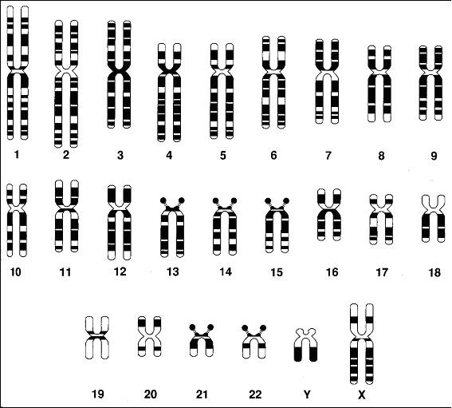
Figura 1. Montagem de Ideograma de cariótipo humano do sexo masculino (46, XY).Coloração feita pelo
Bandeamento G.
Fonte 9: EL CARIOTIPO HUMANO... Disponível em: <www.ucm.es/.../practicas/cariotipo/carioP.htm>. Acesso em: 07 dezembro

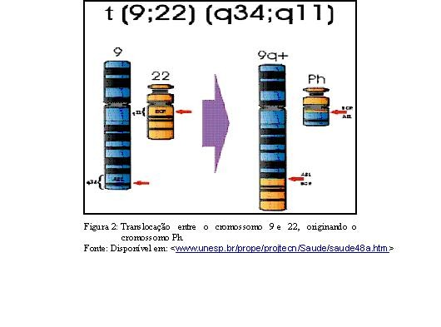
Figura 2: Translocação entre o cromossomo 9 e 22, originando o
cromossomo Ph.
Fonte 26: Disponível em: <www.unesp.br/prope/projtecn/Saude/saude48a.htm>
Acesso em: 28 julho 2007.

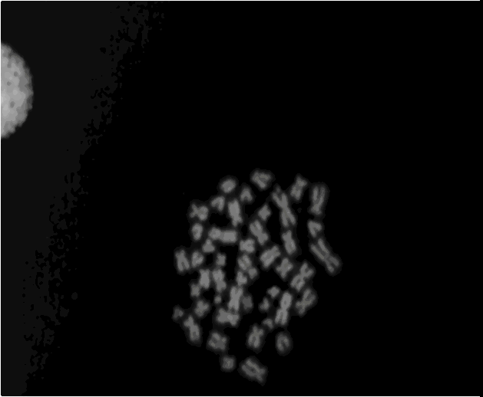

Figura 3: Foto de uma paciente com LMC e a presença do cromossomo Ph, abaixo da seta.
Fonte 19: Laboratório Côrtes Villela, 2007.

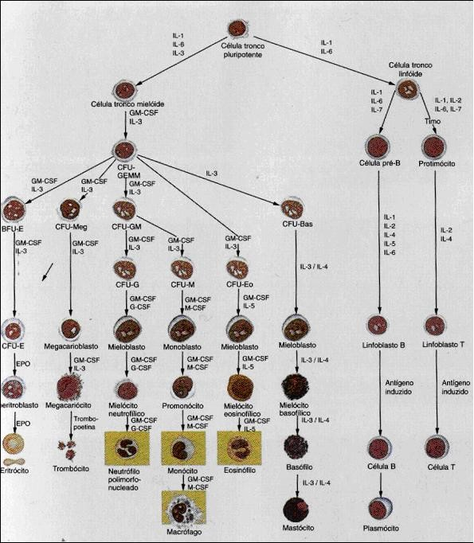
Figura 4. Diferenciação das células hematopoiéticas.
Fonte 23: SACHER et al., 2000, p.532.

REFERÊNCIAS BIBLIOGRÁFICAS
para modificar refe. da ( foto 1)
EL CARIOTIPO HUMANO... Disponível em: <www.ucm.es/.../practicas/cariotipo/carioP.htm>. Acesso em: 07 dezembro 2007

